«Сказка как средство социально-коммуникативного развития»

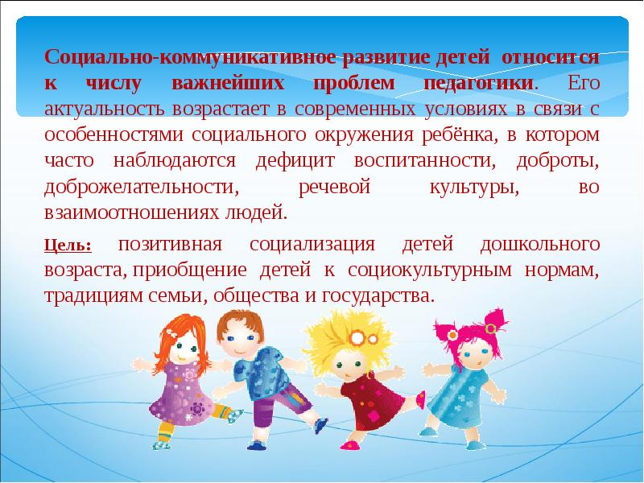

Каждый малыш по своей натуре первооткрыватель мира и его любопытство не знает границ, особенно на раннем этапе развития. По мере взросления и под воздействием таких факторов как семья, окружение, детский сад, он либо, сохраняет детскую непосредственность и продолжает с радостью идти на контакт, познавая мир, либо становиться неспособным выстраивать даже самые простые отношения со сверстниками и утрачивает способность коммуникативного общения.
Особенно четко данная проблема прослеживается в современном мире, когда ребенок уже в возрасте 2 – 3 лет предпочитает общению компьютерные игры, а коллективной игре просмотр телевизора. Тем самым он лишает себя возможности развивать социально-коммуникационные навыки, что в конечном итоге приводит не только к дефициту общения как такового, но и к значительным сложностям и проблемам в процессе социализации.
Социально-коммуникативное развитие ребенка – это сложный процесс, в результате которого он учится устанавливать и поддерживать необходимые контакты с окружающим миром и людьми.
Задачи социально – коммуникативного развития дошкольников по ФГОС:
- усвоение норм и ценностей, принятых в обществе, включая моральные и нравственные ценности;
- развитие общения и взаимодействия ребенка со взрослыми и сверстниками;
- становление самостоятельности, целенаправленности и саморегуляции собственных действий;
- развитие социального и эмоционального интеллекта, эмоциональной отзывчивости, сопереживания, формирование готовности к совместной деятельности со сверстниками, формирование уважительного отношения и чувства принадлежности к своей семье и к сообществу детей и взрослых в Организации;
- формирование позитивных установок к различным видам труда и творчества;
- формирование основ безопасного поведения в быту, социуме, природе.
В своей работе по созданию условий для формирования положительных нравственных представлений детей о нормах социальных отношений и моделях поведения решили использовать знакомство с миром сказок.
Цели :
- продолжить повышать педагогический уровень, профессиональную компетентность;
- внедрять в работу новые методы и направления в воспитании и обучении детей;
- приобщить родителей к совместной деятельности с детьми.
Работа ориентирована на формирование образности речи детей в процессе ознакомления со сказкой. В связи с этим мы изучаем, читаем, слушаем, играем и конечно же в работе используем разнообразную театрализованную деятельность. С помощью сказки можно решать практически все задачи методики развития речи. Сказки в воспитательно-образовательной работе с детьми используются в интегрированной форме, как на непосредственно образовательной деятельности, так и в процессе самостоятельной деятельности (игра, досуг, прогулка, отдельные режимные моменты).
Работа строится на следующих основных принципах:
- на тщательном отборе материала (по возрасту);
- интеграции работы с различными направлениями воспитательной работы и видами деятельности детей;
- активное включения детей;
- использование развивающего потенциала в создании речевой среды максимально.
Для решения данных задач по работе со сказкой мы создали соответствующую предметно-развивающую среду:
- Книжный уголок. В этом уголке ребенок должен иметь возможность самостоятельно, по своему вкусу выбрать книгу и спокойно рассмотреть ее. Ребенок должен иметь возможность внимательно и сосредоточенно рассмотреть иллюстрации, вспомнить содержание, многократно вернуться к взволновавшим его эпизодам.
- Сюжетные картинки по сказкам. Сочинение сказок по картинкам поможет детям научиться рассказывать в определенной последовательности, в соответствии со структурой повествования (начало, середина, конец), использовать образные выразительные средства языка, будет способствовать развитию воображения и творчества ребенка.
- Настольный театр по сказкам. Постановка кукольного спектакля - это увлекательная игра, а также важный шаг к творческому самовыражению. Настольный театр развивает у детей любознательность, воображение, коммуникабельность, интерес к творчеству, помогает справиться с застенчивостью, способствуют развитию речи, воображения, внимания, расширению кругозора.
Настольный театр можно сделать своими руками из бумаги и картона и т.д. Такой театр обычно очень интересен детям.
- Пальчиковый театр. Это уникальная возможность расположить сказку на ладошке у ребенка, в которой он сможет занять роль любого героя. Ребенок может одеть любого персонажа себе на пальчик, и поиграть. Очень важно, играя, обращаться к ребенку, включая его в игру. Театр – это еще и прекрасный речевой и сенсорно-двигательный тренажер. Куклы развивают подвижность пальцев обеих рук, помогают освоить речь персонажей, помогают развивать словарный запас и активизируют речевые функции.
- Инсценировки по сказкам. Ролевые игры и инсценировки по сказкам очень популярны у детей. Они помогают малышам примерить на себя роль разных персонажей, прочувствовать их эмоции, понять причины тех или иных поступков, способствуют развитию уверенности в себе.
- Настольно-печатные игры по сказкам. Это лото, домино, парные картинки. Дети собирают разрезные картинки по мотивам сказок.
Чтобы наша работа по социально-коммуникативному развитию была более эффективной, мы привлекали и родителей. Старались вызвать у родителей интерес, привлечь их к формированию социально-коммуникативных навыков у детей. Для этого использовали различные формы работы:
- консультации для родителей: «Как выбрать полезную сказку для малыша», «Роль сказок в развитии речи ребенка», «Справиться с детским непослушанием помогут сказки»;
- показ презентации «Устное народное творчество в воспитании детей дошкольного возраста» .
- помощь в оснащении группы игровым материалом;
- помощь в изготовлении костюмов, атрибутов к играм.
Оформлена выставка рисунков и поделок «По дорогам любимых сказок». Дети вместе с родителями рисовали и изготавливали персонажей из любимых сказок, рассказов, стихов. Совместное рисование детей и взрослых — способствует развитию ребенка. Оно укрепляет дружеские отношения, способствует повышению доверия и позитивного настроя малыша.
Потребность в книге закладывается на всю жизнь как раз в первые годы жизни ребенка. В дошкольном возрасте маленький читатель делает первые шаги в мир большой литературы. Проводниками для детей становятся родители (законные представители) и воспитатели. Именно они учат его сначала делать первые шаги, говорить первые слова, читать первые книжки.
Именно благодаря совместному чтению, ребенок с раннего детства привыкает к тому, что книга и литература – неотъемлемые составляющие его жизни, и что читать, не только нужно, но и очень интересно. От взрослого в большей степени зависит и то, станет ли ребенок настоящим читателем или встреча с книгой в дошкольном детстве станет случайным, ничего не значащим эпизодом в его жизни.
Таким образом, наблюдая за изменениями в поведении детей, проявляется эффективность предложенной нами системы работы над сказкой.
У детей повысился уровень самоконтроля, уровень эмоционального контроля, что позволило им адекватно вести себя в конфликтных ситуациях.
Дети более твердо усваивают общественные нормы, правила поведения, человеческие отношения. И здесь помогает им сказка, где сказочным героям свойственны человеческие отношения.
Нельзя не отметить появление у дошкольников чувства прекрасного, которое вызывает у детей художественное произведение, а особенно сказка.
У дошкольников изменилось и внешнее проявление чувств. Они научились сдерживать свои эмоции и адекватно выражать их в принятой общественной форме: при помощи взглядов, улыбок, мимики, жестов, позы, движений, интонации голоса.
Таким образом, можно сделать вывод о том, что систематическая работа над сказкой может иметь существенное значение в жизни дошкольника.

Подготовила воспитатель: Пронь Н.А.

